Objectif du projet : l’équipe SIO de l’ENC a été retenue pour mettre en place une application de gestion de notes pour les CCF.
Cette application comporte une interface utilisateur de type Web, s’alimente de données de référentiel dans la base de données et permet de saisir des notes qui vont en retour alimenter cette même base de données.

Organisation :
Groupes de 2 élèves.
Du lundi 3 octobre au vendredi 16 décembre,

Description du besoin :
L’ESN Agora est chargée par le SIEC de développer une application permettant aux différents BTS de faciliter la saisie, la remontée et l’harmonisation des notes de CCF.
Chacun des CCF sera identifié par :
- Un code et un libellé pour l’épreuve de CCF (exemple : code : E6, libelle : « Cybersécurité des organisations »)
- Le code et le libellé du BTS associé (exemple : SIO, Services Informatiques aux Organisations)
- L’année scolaire concernée (exemple : 2022/2023)
- Les noms et prénoms des professeurs ou intervenants qui évaluent le candidat, ainsi que leur identifiant NUMEN (exemple : Robert Timothée, ABC123ABDTRDA)
  - Leur numéro de téléphone et email seront disponibles dans la base de données si ils choisissent de s’enregistrer dans l’application pour avoir un compte
- Le nom et prénom ainsi que l’identifiant du candidat (exemple Dupond Anabelle, 02145645001 ) ainsi que son option si elle existe
  - Par exemple pour le BTS SIO les options sont : SLAM et SISR
- La date de l’épreuve
- L’heure de convocation et la durée de l’épreuve
- La note obtenue et le coefficient
- Le commentaire détaillé de l’évaluation

Eléments de l’interface utilisateur
Cf annexe pour des compléments.

- On souhaite d’abord un module d’enregistrement et d’authentification pour les professeurs
- Classiquement, il devra y avoir un formulaire pour l’enregistrement.
Pour notre cas d’utilisation, la problématique est tout de suite complexe : nos professeurs sont connus, il n’est donc pas raisonnable ni utile de laisser une inscription « libre ». Mais on veut s’assurer également que celui qui va activer son compte est légitime (et n’est pas un étudiant voulant saisir les notes pour un professeur par exemple …).
Le moyen minimal et faisable en 1ère année pour se faire est d’utiliser l’adresse email académique ou celle de Bessieres des enseignants.
Conclusion : pour tester, éventuellement :
Version Pilote :
Formulaire avec nom, prenom, email, téléphone, NUMEN ? , login, mot de passe, confirmation du mot de passe et enregistrement dans la BDD de toutes ces informations.

Version cible :
Formulaire avec email académique ou Bessieres, mot de passe, confirmation du mot de passe. Les autres informations doivent être alimentées dans la BDD antérieurement.

- Et un formulaire pour le login
Version Pilote : login et mot de passe
Version cible : email académique ou Bessieres et mot de passe

- On souhaite disposer de liste déroulante pour les éléments de référentiel, tel que le BTS :
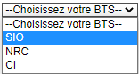

- Les éléments affichés doivent être dynamique
Par exemple, si dans le choix du BTS, c’est le SIO qui est choisi, la liste des CCF correspondant doit apparaître (et pas celle des autres BTS).
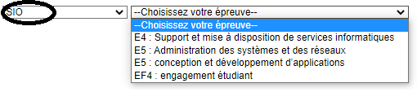

- Eléments modifiables
Certains éléments sont présents éventuellement dans le référentiel mais doivent être modifiables, au cas où :
- Ils n’ont pas encore été renseignés
- Ils seraient erronés
Par exemple, typiquement le numéro de candidat.

- Notation d’une épreuve
La notation d’une épreuve a lieu à une date et une heure donnée, est lié à un code (dépendant du BTS), concerne un élève et est associée à 1 ou 2 professeurs (selon les épreuves).
Un commentaire accompagne la notation

Ergonomie : on peut imaginer plusieurs types d’ergonomie :
- Saisie élève par élève : une liste déroulante pour les élèves, une fois le BTS et le code épreuve choisis, et lorsqu’on choisit un élève, on peut ensuite saisir sa note
- Saisie en masse : un grand tableau HTML avec tous les élèves associés à l’épreuve, le ou les profs, les infos sur l’épreuve et enfin la note et le commentaire
Ma préférence va largement pour la saisie en masse. Cf annexe pour un exemple et le processus.
Extrait partiel de ma préférence :
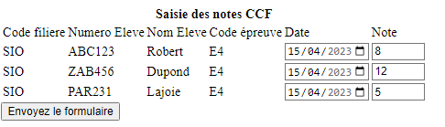

- Typographie
Les utilisateurs souhaitent une typographie harmonieuse et non agressive, en évitant l’emploi des majuscules pour l’ensemble des lettres d’un nom.
On écrira le prénom, aussi sous la forme Timothée et le prénom sous la forme Robert.
Pareil pour tous les éléments.

- Ergonomie
Pour l’ergonomie, les principes sont d’abord d’exploiter au maximum le HTML5.
Si vous souhaitez ajouter du CSS, libre à vous.
Il existe plusieurs façons de faire un calendrier pour la sélection de la date, n’hésitez pas à tester différentes possibilités.
Concernant le javaScript, vous pouvez en ajouter si vous le souhaitez pour faire des choses simples mais sans utiliser jQuery.

Application – fonctionnalités

Enregistrement et login
Pour l’enregistrement, le mot de passe devra être haché et stocké selon les règles de l’art.
Lors du login, on vérifie la présence du login associé en base de données et on compare les hashs du password stocké et celui saisi au login.
En cas de mauvais login et / ou mot de passe, on éviter de donner des informations sur ce qui ne va pas.
Cf Bloc 3 et annexe technique.

Session
Il est fondamental de sauvegarder les données de l’utilisateur connecté et les caractéristiques dans une session. Se reporter au cours dédié pour la déclaration de session en PHP et l’utilisateur de la variable superglobale associée.
C’est fondamental car le protocole http est stateless c’est-à-dire sans état or on souhaite pour certaines applications partager et conserver des informations d’une page à l’autre, en particulier les données d’habilitation et les données de référence déjà saisies : filière, code épreuve …

Nice to have : changement de mot de passe, mot de passe oublié, validation enregistrement initial
Les fonctionnalités nice to have sont des fonctionnalités intéressantes mais non essentielles pour une première version. Si vous le souhaitez, à condition que cela n’impacte pas les fonctionnalités essentielles, vous pouvez implémenter :
- Validation de l’enregistrement par email
- Fonctionnalité mot de passe oublié et réinitialisation par email
- Fonctionnalité changement du mot de passe dans une page dédiée

Back End - Eléments de la base de données
Ci-dessous en annexe des éléments de référentiel qui vont permettre d’alimenter la base de données et de créer l’application avec des données correctes.

Question sur les données personnelles
Pour identifier l’enseignant et éviter les homonymes, je vous propose d’utiliser le NUMEN.
Est-ce une bonne pratique ? Quel est le statut du NUMEN ? Peut-on prendre le numéro de sécurité sociale à la place ? Que proposez-vous ? (rassurez-vous, il n’y a que des mauvaises solutions ici). N’hésitez pas à prendre l’avis des différents professeurs.

Backlog des questions en suspens
Un certain nombre d’éléments n’ont pas été tranchés, il n’y a donc pas d’indication comment faire dans le cahier des charges, il vous faut proposer quelque chose.
- Pris en compte de l’option engagement citoyen
Certains étudiants pour certains BTS, par exemple le SIO, peuvent en option choisir l’engagement étudiant. Si c’est le cas ils sont alors interrogés lors de l’épreuve E4, avec une durée supplémentaire et une note dédiées.
Comment le modéliser dans la base de données et le représenter dans l’interface utilisateur ?

Annexe technique

Contenu d’un formulaire
Cf cours et TP. Ici on rappelle les principaux checkpoints :
- La méthode (METHOD) POST doit être indiquée
- Dans le paramètre action de la balise FORM on met le script qui va réceptionner et analyser les données de formulaire
- Les données sont identifiées en PHP par l’attribut name de leur balise, à quelques exceptions près
- Les données sont identifiées en JavaScript et CSS par l’attribut id

Test : côté serveur avant de code les accès à la base de données on vérifie toujours que les données du formulaire arrivent bien dans la superglobale $_POST et qu’ils sont bien récupérés et traités.

Sources et tutoriel :
https://developer.mozilla.org/fr/docs/Web/HTML/Element/Form
https://openclassrooms.com/fr/courses/1603881-apprenez-a-creer-votre-site-web-avec-html5-et-css3/1607171-creez-des-formulaires

Accès à la base de données pour peupler une liste déroulante dans un formulaire
La méthodologie est la suivante : on sépare le code PDO qui va récupérer les données dans votre base de données du code de présentation dans la vue HTML.
Exemple :
- dans la partie PDO on effectue une requête pour avoir la liste des codes CCF associés au BTS SIO
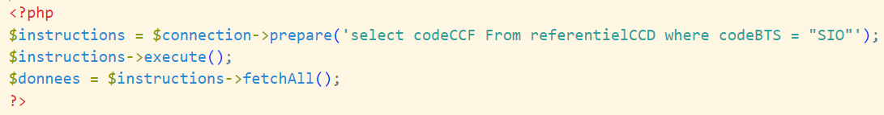

- dans la partie formulaire
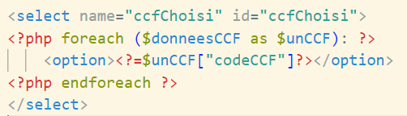
Ainsi chaque code CCF récupéré dans la requête select va aller alimenter un élément option de la balise SELECT nommée ccfChoisi

Stockage du mot de passe

Cf OWASP : https://cheatsheetseries.owasp.org/cheatsheets/Password_Storage_Cheat_Sheet.html
On utilisera PHP 7.3 (demander au professeur pour installer si non disponible) et Argon2id : https://stackoverflow.com/questions/47602044/how-do-i-use-the-argon2-algorithm-with-password-hash
Le principe est le suivant : à l’enregistrement (ou à la modification du mot de passe) on utilise un algorithme de hachage / salage très fort, on stocke le condensat, c’est-à-dire le résultat du hachage du mot de passe avec son grain de sel (pas besoin de stocker le sel séparément) dans la BDD.
Lorsque l’utilisateur se connecte et saisit son mot de passe, le même algorithme est appliqué et les deux hashs, celui dans la BDD et celui calculé au moment de la connexion, sont comparés pour authentifier l’utilisateur.

Saisie des notes « en masse » avec formulaire et table

- Formulaire + table
On peut définir un formulaire avec une table à l’intérieur. Pour la table correspondant au visuel plus haut, l’entête peut être quelque chose comme ci-dessous :
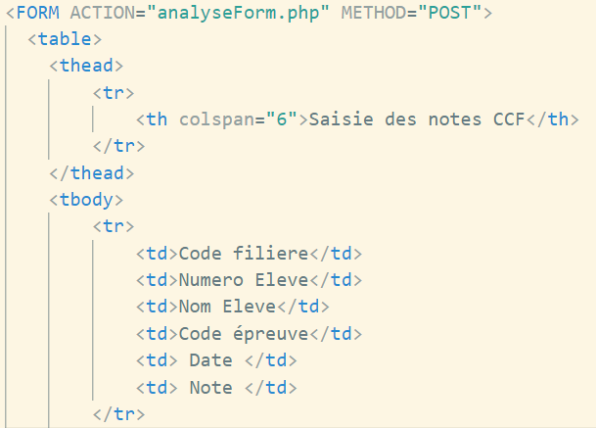
Ensuite les autres lignes sont générées en PHP par rapport aux données dans la base et la sélection préalable de la filière.
- Champs cachés
- Le code filière et le code épreuve sont communes à toutes les lignes. Ils peuvent être placés en dessous du FORM en dehors de la TABLE.

- On met en champ caché le nom des élèves, dans un tableau car il y en a plusieurs
La valeur « Robert » doit être générée en PHP cf 3.

- Génération du contenu de la table
Tout le contenu de la table, à part les entêtes, peut (doit) être généré en PHP via une boucle et à partir des données issues de la BDD.

- Saisie de la date et de la note
Génération dans la boucle PHP pour avoir une ligne par élève :
Ici les paramètres sont stockés dans un tableau.

- Récupération après soumission
Dans le programme cible, voici le contenu du tableau $_POST avec l’exemple donné

Contrôle en cours de formation
Service Inter académique des Examens et Concours
Numéro d’identification de l’éducation nationale, sur 13 caractères

